Micose de unha e frieira

Ingredientes:
Extrato de açafrão ou açafrão ralado
Óleo de coco
Instruções:
Preparo da Mistura:
Em um recipiente, misture o açafrão ralado com uma quantidade adequada de óleo de coco. Se preferir, utilize o extrato de açafrão.
Aplicação na Área Afetada:
Aplique a mistura diretamente na área onde a unha está descolando, garantindo uma cobertura uniforme.
Banho de Chá de Açafrão:
Prepare um chá forte de açafrão e despeje em um recipiente grande o suficiente para imergir a mão ou pé afetado. Deixe a unha de molho por alguns minutos.
Aplicação do Sumo de Açafrão:
Se a unha estiver descolando nos cantos, pingue o sumo de açafrão diretamente na região afetada.
Resultados Positivos:
Repita o tratamento regularmente para obter resultados positivos. O açafrão ajudará na recuperação e fortalecimento da unha, evitando que ela continue descolando.
Outra opção:
Álcool 70%
Água oxigenada (10 volumes)
Vinagre branco
Instruções:
Preparo da Solução:
Em um recipiente, misture partes iguais de álcool 70%, água oxigenada (10 volumes) e vinagre branco. Por exemplo, uma colher de sopa de cada ingrediente.
Aplicação nas Unhas:
Molhe um pedaço de algodão na solução preparada.
Aplique o algodão sobre as unhas, garantindo uma cobertura completa.
Deixe agir por aproximadamente 20 minutos antes do banho.
Desinfecção das Unhas e Pele:
A solução ajudará a desinfetar as unhas, removendo sujeiras acumuladas nos cantos e na superfície.
Borrife a mistura nas frieiras e na pele dos pés, garantindo uma aplicação completa.
Tempo de Ação:
Mantenha a solução por 20 minutos antes de tomar o banho.
Secagem Adequada:
Após o banho, seque muito bem entre os dedos e as unhas.
Recomendação: Aplique essa mistura regularmente para manter as unhas e os pés limpos e desinfetados. Certifique-se de secar adequadamente para evitar umidade excessiva, que pode contribuir para problemas nas unhas e nos pés.
Abandone açúcar, alimentos refinados, controle do estresse porque abaixa a imunidade, cuidado com medicamentos que alteram a flora intestinal e melhore a digestão.
Depois de duas semanas de mudanças na alimentação, use probióticos.
Consuma mais fibras, alimentos frescos e proteínas de qualidade. Óleo de coco.
Tomar o extrato da folha de oliveira.
Misture o óleo essencial de orégano – 2 gotas e melaleuca – 3 gotas. Aplicar diretamente nas unhas 4 vezes ao dia em caso de micose de unhas. Se for frieira, pode diluir em óleo de coco. Seja rigoroso com horários e não se esqueça de usar corretamente. Se falhar, fica mais resistente e difícil. Tempo de uso: 2 meses.
Além das instruções do professor, eu gosto muito do óleo de melaleuca.

FERIDA – ÚLCERA
Olá querida!
Materiais: um pedaço de 10 cm de folha de babosa, Hipoglós, espátula de madeira pequena, um pote de louça, óleo de amêndoa doce.
Preparo: lavar a folha de babosa, abrir ao meio, retirar o gel. Adicionar metade do tubo de Hipoglós, mexer bem até ficar homogêneo (5 a 7 minutos batendo). Adicione meia tampinha do óleo de amêndoa. Mexer novamente. Coloque na geladeira. Dura em média 3 a 4 dias.
Como aplicar: lavar as feridas e secar normalmente. Depois lavar com soro fisiológico. Secar com gaze.
Pegar umas 3 ou 4 gazes, encher de creme, colocar no ferimento e fazer leve pressão. Aplicar pela manhã após o banho e a noite. Tempo de fechamento da ferida – cerca de 30 dias.
Outras alternativas seria fazer pomada com barbatimão, ipê roxo e unha de gato. No máximo 3 plantas cicatrizantes. Outras plantas seriam: açafrão, urucum. Pode preparar com óleo de coco.
E sempre cuidar para ter alimentação anti-inflamatória, e virar a pessoa a cada 2 horas.

Dr. Felipe Felix, o suco de repolho para gastrite, pode ser usado por quem tem a bactéria Helicobacter Pylore?

Olá querida! Pode sim!
Também usamos essa formulação:
Pool de lactobacilos
Saccaromyces boulardii 350 mg
Lactobacillus johnsonii 100mg
Lactobacillus salivarius 100mg
Manipular 120 cápsulas gastroresistentes
Posologia: ingerir uma dose de manhã e outra antes de dormir.
Espinheira santa 500 mg
Alfafa extrato seco 300 mg
Coenzima Q10 50 mg
Mande 120 cápsulas.
Posologia: tomar uma dose duas vezes ao dia, após as refeições
Cloridrato de Betaína 300mg
Mande 120 cápsulas
Posologia: tomar 1 cáps junto a refeição 2x ao dia (almoço e jantar)
Cada caso é individual, são apenas sugestões que podem ajudar e precisa ser avaliado a possibilidade do uso. Essas dicas não substituem a consulta.

Olá querida!
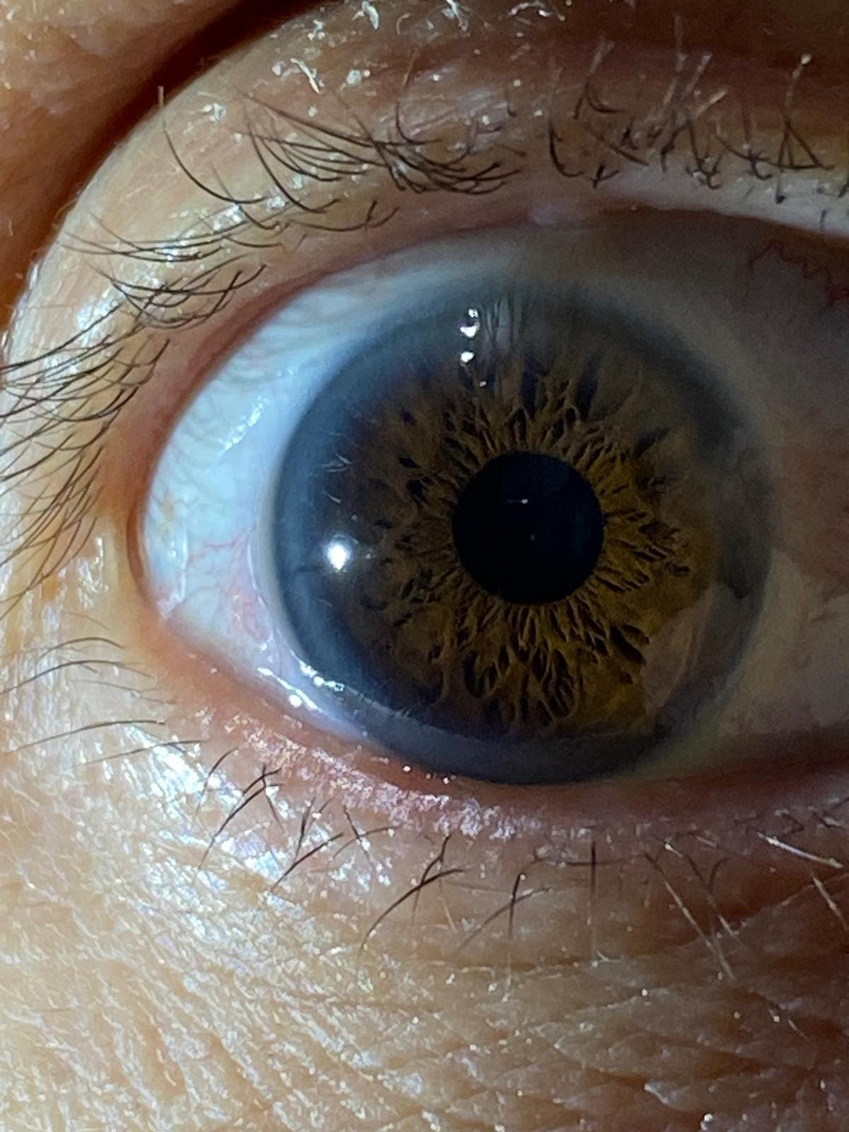
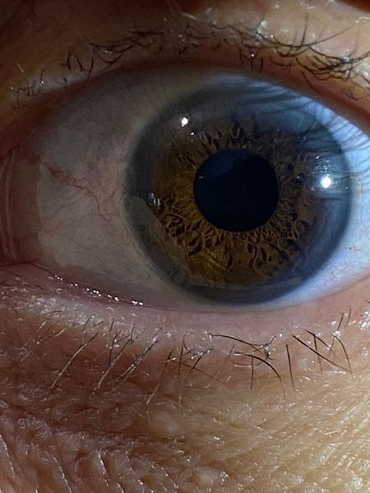
Hereditariedade média frágil OK
Predominância materna OK
Biotipo hematogênica_ predisposição a questões hemáticas, sanguíneas, circulatórias MISTO BILIAR, SE A ILUMINAÇAO ESTIVESSE MELHOR, PODERIA VISUALIZAR MELHOR.
_necessita de uma vida mais ativa ... talvez fazer aeróbica OK
Predisposição a problema de fígado, rim e coração pois são órgão ms ligados diretamente ao sistema circulatório OK TAMBÉM PREDISPOSIÇAO A HÉRNIAS E PROBLEMAS GLANDULARES
Vilões desse biotipo _ gorduras e sedentarismo OK
Perfil comportamental ( fiquei com um pouquinho de dúvida entre corrente/flor ou agitador porque a marcação maior é a íris aveludada e as pétalas mas como tem anéis que mostra o racional classifique como:) JOIA/FLOR= AGITADOR
Agitador com um pouco de corrente JOIA/FLOR
Colarete mais apertado então pessoa que se guarda um pouco mais nos sentimentos OK
Relevo no colarete _ SNA sobrecarregado OK
OE prolapso (queda) colarete +relevo OD e OE + sulcos ( diria que é um quadro de predisposição a depressão pois temos marcadores no hipotálamo TB) OK
Midríase _ exaustão adrenal? Temos lacunas na adrenal OK
OE pétala fragilidade+ relevo _ paredes intestinais OK
Lacuna escada? Hipotálamo/vitalidade NÃO É LACUNA ESCADA
Lacuna ou sulco escuro pituitária OK
OD fragilidade Reg rim E ADRENAL TAMBÉM
Coluna - lacuna escura (recebendo toxinas) OK
Hipotálamo, pressão do ego OK INDICA PROBLEMAS CIRCULATÓRIOS E HIPERTENSAO TAMBÉM
Pâncreas OK
Anéis Reg amarguras OK
*Cólon transverso e descendente bem marcado OK
Anel de sódio,cálcio e colesterol OK
Circulação entupida (envelhecimento precoce sistema circulatório e aí envelhece outros sistemas) OK
Desequilíbrio metabólico _ osteoporose,osteopenia_ cálcio sobra nas veias e falta nos ossos OK
Problemas capilares , memória PODE APRESENTAR
Cérebro mau nutrido OK
Eu daria prioridade ao
sistema nervoso OK
intestino OK
anel de cálcio,sódio e colesterol OK
Indicação
Florais( ela mora na Alemanha então preciso ver com ela os florais que tem acesso) OK
Chlorella OK
Psyllium OK
Levedo de cerveja OK PODERIA LEVEDURA NUTRICIONAL, MAIS EFICIENTE PARA ELA
Glutamina OK
Probióticos O
Lecitina de soja O GRANULADA
Cardo Mariano OK
Geleia real OK
Ainda estou pensando num protocolo para atender as dores e problemas ósseos
Queixas
Removeu pólipos intestinais recentemente
Dores incapacitantes quadril PODE TER DESGASTES OSSEOS. PRECISA VERIFICAR COM ELA SE TEM OSTEOPOROSE.
OBSERVE A VITALIDADE BAIXA
UM COMPLEXO VITAMÍNICO COMPLETO E COM DOSES MAIS ALTAS SERIA IMPORTANTE.
DETOX COMPLETO ATRAVÉS DA ALIMENTAÇAO, DETOX HEPÁTICO, DETOX DE METAIS PESADOS, PODE USAR A ZEÓLITA CLINOPTILOLITA.
PENSAR EM MENOPAUSA:
Ashwaganda .........300 mg
Dong Quai..............60 mg
Angélica Sinensis.300 mg
Vitex Agnus ..........80 mg
Magnésio Glicina .150 mg
Manipular 120 doses
Posologia: ingerir 1 dose 2x ao dia.
Cobalto quelato 100 mcg
Vitamina K2 120 mcg
Metilfolato 500 mcg
Metilcobalamina 1 mg
Cobre Quelato 1,5 mg
Zinco Quelato 7 mg
Ferro Quelato 14 mg
Magnésio Quelato 150 mg
Cálcio Carbonato 730 mg
Manipular 120 doses
Posologia: ingerir 1 dose 2x ao dia.
Obs: não repetir a receita

DORES:
Uso interno
Curcuma Longa (ext. seco pad. 95% de curcuminóides)...................400mg
Piperina.............................................................................................5mg
Broswelia Serrata (extrato seco) .......................................................150mg
Vitamina D3 ........................................................................................ 5.000UI
Manipular 120 doses
Posologia: ingerir 1 dose 2x ao dia, após as principais refeições
Uncária Tomentosa (extrato seco) ................................ 150mg
Harpagophytum procumbens (ext. seco padron. a 5%) ..400mg
Manipular 90 doses
Posologia: ingerir 1 dose 3x ao dia, após as refeições

Cloreto de magnésio: Diluir um sachê de 33 gramas em um litro de água. Guardar numa garrafa de vidro escuro, guardar na geladeira. Tomar 50 ml duas vezes ao dia.
Alimentação: Comer 75% de saladas cruas no almoço e jantar e 25% cozidos (legumes cozidos no vapor, arroz integral, etc). Evitar alimentos que pioram a inflamação como queijos, frituras, açúcar, guloseimas em geral, refrigerantes, carnes. Beber pelo menos 35 ml por quilo de peso. Multiplique 35 pelo seu peso. O resultado é a quantidade de água em litros que precisa beber por dia.
Substitua uma refeição por dia (pode ser o jantar) por uma só qualidade de frutas como maçãs, peras, ou melão, uvas, morango e cerejas é melhor ainda para combater inflamações.
Para problemas na coluna como apresenta séria lacuna escura fisioterapia com especialista em coluna ajudaria bastante.

Mulher de 36 anos, 165m, 68kg Agente Comunitária
Casada, não possui filhos
Olhos castanhos predisposição a problemas hemáticos, circulatórios
Estruura compacta boa resistência a doenças
Herediriedade parental pai e mãe mesovertida
Perfil comportamental jóia racional, preocupada, rígida
Hipocloridria
Intestino estreitinho na iris direita e mais largo na íris esqurda, constipação intestinal
Raios solares na região da pelve, utero, vagina, ovários, fígado, pâncreas, má nutrição, má atividade da linfa nestes locais, problemas urogenitais, Cólicas, TPM, possível problemas hepáticos
Aneis de ansiedade e stress circulando toda íris, insônia , ansiedade, alguns bem marcados como cortando a iris, sobrecarga emocional. Sulcis apontando para área cerebral, memória falhando, falta de concentração.
Queixas
Diabetes
Dores no corpo
Cansaço, fraqueza, insônia, ansiedade, stress
Recomendação terapeutica
Aloe e vera com Uxi Amarelo _ 1 colher de sopa antes das principais refeições
Cúrcuma Longa _ 2 cápsulas após o café da manhã e 2 cápsulas apos o jantar
Glutamina 2 cápsulas pela manhã e 2 capsulas a noite
B12 metilcobalamina 1 cap apos o almoço
Complexo vitamínico de A a Z
Cha miato de melissa e camomila 2 xícaras por dia
Manipular
Ácido R Alfa Lipoico 100mg
Manipular 60 doses
Picolinato de cromo 150mcg
Zinco 15mg cobre 10mg quelado

Olá querida!

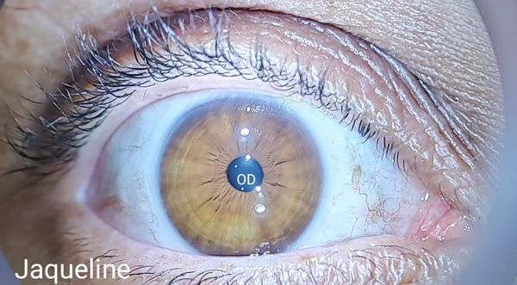
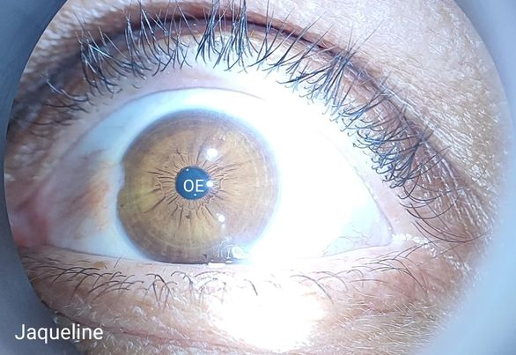

Íris misto biliar predisposição a problemas gástricos, biliares OK
Constituição genética _media resistência MÉDIA PARA FORTE
Herediriedade parental pai e mãe mesovertida OK
Perfil comportamental jóia corrente, racional, responsável, preocupada, sentimental, mente não totalmente rígida, um pouco flexível OK
Hipocloridria baixa atividade enzimática, possível má digestão OK
Trança do SNA em relevo, inflamado, má nutrição, muito uso de carboidratos, gorduras, industrializados e remédios sintéticos. Possível oscilação de humor, stress, irritabilidade, insônia, dor de cabeça. OK
Intestino estreita na íris esquerda colon descedente. ( Não lembro o que significa) Seria que funciona de forma instável? ESTREITAMENTO DA ÁREA E PODE CAUSAR PRISAO DE VENTRE. PODE REFLETIR MAIS SINAIS DE TOXINAS NA ÍRIS ESQUERDA.
Sulcos na zona hormonal,iris direta canal de intoxicação, tireóide, pâncreas, mamas. OK
Na mama, no aspecto emocional carência afetiva. OK
Iris esquerda sulcos apontando para todas as zonas ciliares OK
Raios solares ( má nutrição, baixo fluxo de linfa na região) em toda zona ciliar, OK
Desequilíbrios hormonais OK
Escurecimento na zona do cérebro e órgãos sexuais, útero, vagina, ovários, má circulação local. OK
Possível sintomas de TPM, menstruação irregular, falta de concentração ... OK
Corpo apresenta desnutrição, sinais de intoxicação, desequilíbrios hormonais. OK
Aneis de ansiedade, agitação mental, ansiedade, stress. OK
Professores, percebi um mesmo sinal em 5 iris que avaliei, que são típicos de quem tem resistência insulinica ou diabetes estabelecido.
Observei pessoas com um arco ao redor da iris, na zona circulatória, amarelado e levemente azulado são pré ou diabéticas. Esta observação procede? Fiquei curiosa e tem se confirmado esta observação.
Esta interagente possivelmente tem resistência insulinica. Pedi pra ela fazer um exame de hemoglobina glicada. Pra ela solicitar num laboratório ou pedir a um clínico. BOM DOSAR A INSULINA TAMBÉM QUE DEVE SER MENOR A 5.4. A GLICADA PODE NÃO INDICAR NADA.
Queixas
Insônia, dores de cabeça, pressao nas têmporas
Muito ansiosa, estressada, nervosa PODE SER A CAUSA DA PRESSAO ALTA.
Cansaço fisico e mental, indisposição O ESTRESSE AGRAVA O QUADRO E VICE-VERSA
Um pouco acima do peso
Um pouco de tristeza ME PARECE UM QUADRO DEPRESSIVO
Queimação no estômago, náuseas , tonturas TRATE COM;
VITAMINA A, ZINCO
BATATA DOCE: MEIA XÍCARA DE BATATA DOCE, 1 FOLHA DE COUVE, 1 COLHER (SOBREMESA) DE GENGIBRE RALADO, MEIA MAÇÃ, 1 COPO DE ÁGUA. BATER E TOMAR. DEVE FAZER ESSE SUCO 2 VEZES AO DIA POR 10 DIAS.
Se alimentando mal
Aferi a pressão arterial estava alta 18/11 BOM USAR APARELHO CONVENCIONAL ANTIGO. OS MODERNOS DIGITAL PODEM DAR ERROS.
Fiz uma sessão de Auriculoterapia pois ela quis fazer este tratamento também. Punturei pontos de hipertensão como coração, adrenal que ajudam regular a PA.
Aconselhei ir a um posto de saúde confirmar.
Chegando no posto havia baixado para 14/9.
Fiz avaliação de bioimpedância, acima do peso,
Água baixa, proteína baixa, metabolismo alto.
Recomendação Terapêutica
Alimentação natural, vegetais frutas, verduras diversificadas, grãos, gorduras boas, fermentados. OK
Restrição total de alimentos industrializados, leite e derivados, carnes vermelhas e carnes brancas congeladas vindas de grandes centros, reduzir uso do sal, tirar o açúcar, café. OK USAR SAL INTEGRAL
Suplementação
B12 metilcobalamina 1 cap após o almoço BOM DOSAR A B12 PARA VERIFICAR COMO ESTÁ
D3 5000UI após o almoço FAZER EXAMES ANTES PARA VERIFICAR.
Aloe vera Elixir 1 colher de sopa 3x ao dia OK
Omega 3 1000mg 540DH e 360 EPA OK
Dimalato de magnesio 1 cápsula após o café da manhã e 1 após o jantar DE 500 MG
Clorela 4 capsula 2 vezes ao dia OK
Glutamina 2 cápsulas 2 vezes ao dia. OK, PELAS LACUNAS ESPADA ELA TEM PREDISPOSIÇAO AO CANCER. EM CASO DE CANCER NÃO SE DEVE USAR GLUTAMINA. NÃO ESTOU DIZENDO QUE ELA TENHA O CANCER, MAS TEM PREDISPOSIÇAO.
Kombuchá 30 ml 2 vezes ao dia. OK
Suco terapêutico OK
Couve, pepino e maçã PODE ADICIONAR UM PEQUENO PEDAÇO DE GENGIBRE, NÃO TEM PROBLEMA NA PRESSAO ALTA
Chá de camomila com melissa RECOMENDARIA TINTURA PARA SER MAIS CONCENTRADO. MELISSA E MULUNGU
Obs passo suplementos comprados em casa de produtos naturais pois é mais facil de adiquirir por aqui. Oriento comprar observando a tabela nutricional.
Tem dado ótimos resultados. OK, BOA IDEIA.
EXERCÍCIOS FÍSICOS SÃO FUNDAMENTAIS, USAR A MELATONINA PARA A INSÔNIA, REDUZIR O TEMPO DE TELA AO MÁXIMO ESPECIALMENTE A NOITE.
SE CORRIGIR O SONO, É A BASE PARA TUDO. MELHORA A DIGESTÃO, O SISTEMA NERVOSO E TODAS AS DEMAIS SENSAÇÕES.
FAÇA PELO MENOS UM BANHO VITAL POR DIA.
TINTURAS DE MELISSA E MULUNGU PARA REDUZIR A ANSIEDADE, OU HIPERICO EXTRARO SECO 150 MG DUAS VEZES AO DIA.
ANSIEDADE:
RHODIOLA ROSEA 200 MG
ERITHYNA MULUNGU 150 MG
-5 HTP. 150 MG
PREPARAR 30 DOSES. TOMAR UMA A NOITE.
L- THEANIMA 200 MG
PREPARAR 30 DOSES. TOMAR 1 ÀS 17 HORAS.

Olá querida!
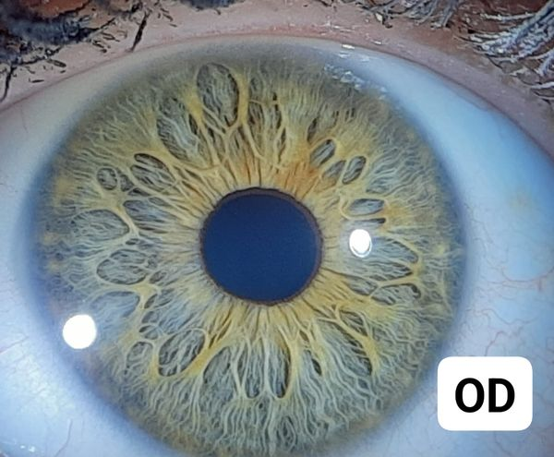

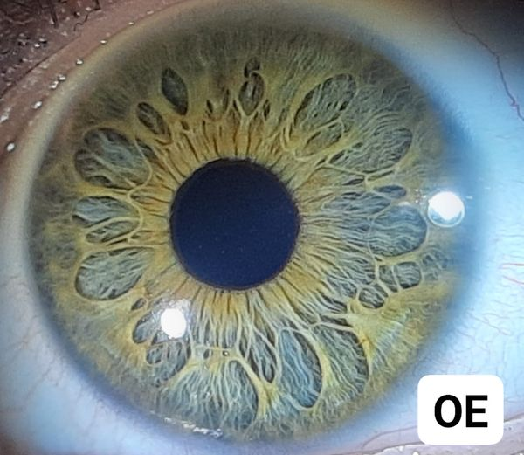

Olá querida! Perfil flor corrente. Tem alguma leves psoras, mas muito discretas.
Se voce observar bem, especialmente no olho esquerdo, a área de pressão do ego é marcada. Indica um lado joia atuante aí. No olho direito também se ve uma lacuna escurecida na borda na mesma área.
Pressão do ego pode indicar: É uma região que inclui cérebro, hipotálamo e hipófise e por esse motivo inclui uma série de reações bastante amplas incluindo todos os mecanismos do estresse e as alterações fisiológicas que ele provoca, incluindo as reações do fígado, sistema imunológico, centro do apetite, aumento da produção de ácido clorídrico, bloqueio da ação de insulina, predisposição a depressão e muitas delas provocadas pelo aumento do cortisol. É importante que o iridólogo estude ou revise a fisiologia do estresse, suas fases e todas as consequências causadas por ele no organismo humano que vão desde uma simples dor de cabeça até uma depressão grave, canceres e a maioria das doenças que afetam a humanidade. Alguns estudos indicam que mais de 80% das doenças estão relacionadas a questões emocionais e estresse.
A zona de Pressão do Ego indica que o perfeccionismo está presente de forma muito acentuada e influencia:
• Pressão sanguínea
• Tomada de decisões, as reações psicológicas de estresse,
• Atividade sexual
• A realização de ideais e objetivos e como nos cobramos a respeito deles.
• Muita energia mental e emocional é investida em ideais e objetivos. Nosso senso de identidade e como nos pressionamos para realizar nossos sonhos são influenciados por marcas nessa zona do cérebro, e a relação da pressão arterial é uma defesa contra o estresse.
Aspectos positivos da região de Pressão do Ego incluem o estímulo das qualidades necessárias para atingir objetivos e ideais e trazê-los para uma expressão dinâmica.
A área oposta da íris direita (ver a imagem acima) irradia ou se encontra em linha reta com a área do apêndice, explicando por que a apendicite ocorre durante períodos de estresse. A pressão extrema também pode causar derrames, hemorragia ou coágulos sanguíneos.
Obsessões desesperadas, geradas por ganância, desejo ou luxúria, comportamento compulsivo e estilos de vida tensos e rígidos com objetivos, são o resultado de indivíduos tão movidos pelo desejo e ganância que são incapazes de desfrutar de sua família, riqueza ou sucesso.

